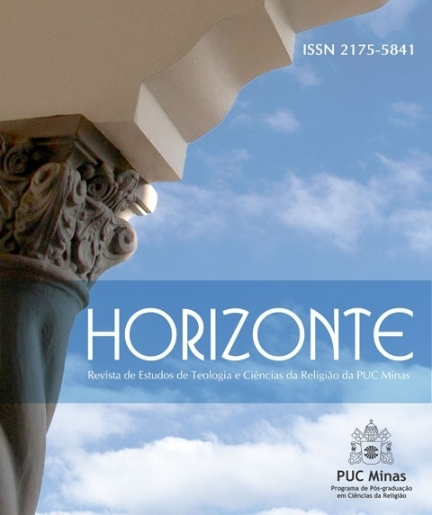

ISSN - 2175-5841



REVISTA DE ESTUDOS DE TEOLOGIA E CIÊNCIAS DA RELIGIÃO
Pontifícia Universidade Católica de Minas Gerais
Programa de Pós-graduação em Ciências da Religião

Conselho Editorial Nacional
- Prof. Dr. Agnaldo Cuoco Portugal, UNB, Brasília - DF, Brasil
- Prof. Dr. Alexandre Antônio Cardoso, UFMG, Belo Horizonte - MG, Brasil
- Prof. Dr. Antônio Fernando Araújo de Sá, UFS, Sergipe - SE, Brasil
- Prof. Dr. Degislando Nobrega de Lima, UNICAP, Pernambuco - PE, Brasil
- Profª. Drª. Elizete Silva Passos, UFBA, Salvador - BA, Brasil
- Prof. Dr. Faustino Luiz Couto Teixeira, UFJF, Juiz de Fora - MG, Brasil
- Prof. Dr. Inácio Neutzling, UNISINOS, São Leopoldo - RS, Brasil
- Prof. Dr. Jaldemir Vitório, FAJE, Belo Horizonte - MG, Brasil
- Prof. Dr. Jérri Roberto Marin, Universidade Federal da Grande Dourados, Dourados - MS, Brasil
- Prof. Dr. João Décio Passos, PUC SP, São Paulo - SP, Brasil
- Prof. Dr. Juarez da Rocha Guimarães, UFMG, Belo Horizonte - MG, Brasil
- Prof. Dr. Jung Mo Sung, UMESP, São Bernardo - SP, Brasil
- Prof. Dr. Luiz Carlos Susin, PUC RS, Porto Alegre - RS, Brasil
- Prof. Dr. Manfredo Araújo de Oliveira, UFC, Fortaleza - CE, Brasil
- Prof. Dr. Marcelo Ayres Camurça, UFJF, Juiz de Fora - MG, Brasil
- Prof. Dr. Marcelo Martins Barreira, UFES, Vitória - ES, Brasil
- Profª. Drª. Maria Adélia Aparecida de Souza, USP, São Paulo - SP, Brasil
- Profª. Drª. Maria das Graças Silva Nascimento Silva, UNIR, Porto Velho - RO, Brasil
- Profª. Drª. Maria de Lourdes Alves Borges, UFSC, Florianópolis - SC, Brasil
- Prof. Dr. Mauro Passos, UFMG, Belo Horizonte - MG, Brasil
- Profª. Drª. Neide Mieli, UFPB, João Pessoa - PB, Brasil
- Profª. Drª. Patrícia Maria Melo Sampaio, UFAM, Manaus - AM, Brasil
- Prof. Dr. Paulo Fernando Carneiro de Andrade, PUC RIO, Rio de Janeiro - RJ, Brasil
- Prof. Dr. Pedro Assis Ribeiro de Oliveira, ISER, Brasil
- Profª. Drª. Pura Lúcia Oliver Martins, PUC PR, Curitiba - PR, Brasil
- Prof. Dr. Raymundo Heraldo Maués, UFPA, Belém - PA, Brasil
- Prof. Dr. Sérgio Figueiredo Ferretti, UFMA, São Luiz - MA, Brasil
- Prof. Dr. Valério Guilherme Schaper, EST, São Leopoldo - RS, Brasil
- Prof. Dr. Valmor da Silva, PUC Goiás, Goiânia - GO, Brasil
- Prof. Dr. Vitale Joanoni Neto, UFMT, Brasil
- Prof. Dr. Temis Gomes Parente, UFT, Palmas - TO, Brasil

Conselho Editorial Internacional
- Profª. Drª. Ana Maria Bidegain, Florida Intern. University, Estados Unidos da América
- Prof. Dr. Christian Victor Parker Gumucio, Universidad de Santiago de Chile, Chile
- Prof. Dr. Domingos Salgado de Sousa, Nanzan University, Japão
- Prof. Dr. Franz Weber, Universität Innsbruck - Áustria
- Prof. Dr. João José Miranda Vila-Chã, Universidade Católica Portuguesa, Portugal
- Prof. Dr. Juan Manuel Navarro Cordón, Universidad Complutense de Madrid - Espanha
- Prof. Dr. Klaus Dirschrel, Universität Passau - Alemanha
- Prof. Dr. Luiz Oosterbeek, Instituto Politécnico Tomar, Portugal
- Profª. Drª. Madeleine Cousineau, Mount Ida College, Estados Unidos da América
- Prof. Dr. Martha Zechmeister, Universität Passau, Alemanha
- Prof. Dr. Michael Löwy, Centre National de la Recherche Scientifique, França
- † Prof. Dr. Otto Maduro, Drew University, Estados Unidos da América do Norte
- Prof. Dr. Paul Gilbert, Pontifícia Università Gregoriana, Itália
- Prof. Dr. Scott Mainwaring, University of Notre Dame, Estados Unidos da América
- Prof. Dr. Sergio Néstor Osorio García, Universidad Nueva Granada, Bogotá, Colômbia
- Prof. Dr. Steven Joseph Engler, Mount Royal University, Depart. of Humanities, Canadá
- Prof. Dr. Terrance Walsh, Heythrop College, University of London, England, Reino Unido
- Prof. Dr. Victor Codina, Univesidad Católica Boliviana de San Pablo, Bolívia
- Prof. Dr. Vinicius Mariano de Carvalho, King’s College London, Reino Unido
- Prof. Dr. William Desmond, Katholieke Universiteit Leuven, Bélgica

Conselho Fundador
- † Prof. Dr. Alberto Antoniazzi, PUC Minas, Itália
- † Prof. Dr. Álvaro Barreiro Luaña, FAJE, Brasil
- Prof. Dr. Antônio Francisco da Silva, PUC Minas, Brasil
- † Prof. Dr. João Batista Libanio, FAJE, Brasil
- Prof. Ms. Dom Joaquim Giovani Mol Guimarães, PUC Minas, Brasil
- Prof. Dr. Johan Konings, FAJE, Bélgica
- Prof. Ms. Pe. José Cândido da Silva, PUC Minas, Brasil
- † Dom José Maria Pires, PUC Minas, Brasil
- Prof. Pe. Judas Tadeu Vivas, PUC Minas, Brasil
- Prof. Dr. Paulo Agostinho Nogueira Baptista, PUC Minas, Brasil
- Prof. Dr. Salustiano Alvaréz Gómez, PUC Minas, Espanha
- Profª. Dra. Sílvia Maria de Contaldo, PUC Minas, Brasil
- † Prof. Ms. Pe. Tarcizo Gonçalves Filho, PUC Minas, Brasil
- Prof. Pe. Wolfgang Gruen, PUC Minas e ISTA, Alemanha

Comissão Editorial
- Prof. Dr. Flávio Augusto Senra Ribeiro, PUC Minas, Brasil
- Profª. Drª. Giseli do Prado Siqueira, PUC Minas, Brasil
- Prof. Dr. José Martins dos Santos Neto, PUC Minas, Brasil
- Prof. Dr. Márcio Antônio de Paiva, PUC Minas, Brasil
- Prof. Dr. Paulo Agostinho N. Baptista, PUC Minas, Brasil
- Prof. Dr. Roberlei Panasiewicz, PUC-Minas, Brasil
- Prof. Dr. Rodrigo Coppe Caldeira, PUC Minas, Brasil
- Prof. Dr. Salustiano Alvaréz Gómez, PUC Minas, Espanha
- Prof. Dr. Wellington Teodoro da Silva, PUC Minas, Brasil

Editor-gerente
Prof. Dr. Fabiano Victor Campos, PUC Minas, Brasil

Editores Associados
Prof. Dr. Antonio Geraldo Cantarela, PUC Minas, Brasil
Prof. Dr. Carlos Ribeiro Caldas Filho, PUC Minas, Brasil
Prof. Dr. Carlos Frederico Barboza de Souza, PUC Minas, Brasil

Estagiário(a) de Editoria
Júlia Fontes

Indexadores/bases de dados
- PORTAL DE PERIÓDICOS DA CAPES
- Web of Science
- ATLA Religion Database®
- ProQuest
- EBSCO
- DIALNET
- e-revist@s
- LATINDEX
- CLASE (Citas Latinoamericanas en Ciencias Sociales y Humanidades)
- HELA (Catálogo “Hemeroteca Latinoamericana)
- DOAJ (Directory of Open Acess Journals)
- SHERPA-RoMEO
- WorldCat
- RCAAP (Repositório Científico de Acesso Aberto de Portugal)
- PKP (Public Knowledge Project)/ Open Archives Harvester
- DIADORIM
- ICAP (Indexação Compartilhada de Artigos de Periódicos da Rede Pergamum)
- SUMÁRIOS.org. (Sumários de Revistas Brasileiras - FUNPEC-RP)
- LIVRE!

Missão

Horizonte tem por missão veicular trabalhos científicos que contribuam para o avanço da pesquisa, especialmente nas áreas das Ciências da Religião e da Teologia, da formação acadêmica crítica e integral, aberta ao diálogo, à perspectiva interdisciplinar e à pluralidade de ideias.

A revista publica artigos originais de doutores de programas de pós-graduação, textos na forma de comunicações, resenhas e resumos de dissertações e teses, preferencialmente de pesquisadores nas áreas de Ciências da Religião e Teologia e ciências afins. Horizonte publica textos inéditos em Português, Espanhol, Francês, Inglês e Italiano. Trabalhos em outras línguas, se forem aceitos, serão traduzidos para o português. Os trabalhos são submetidos ao check list das normas da revista, à pré-avaliação de membro da Comissão Editorial e, se aprovados, são enviados à avaliação externa: para Artigos científicos e para Comunicações de dois (2) avaliadores ad hoc (peer review, double-blind review). Aceitam-se textos em formato word (doc): artigos entre 15 e 25 laudas (aproximadamente entre 40.000 e 60.000 caracteres com espaços), comunicações entre 7 e 15 laudas (aproximadamente entre 20.000 e 40.000 caracteres com espaços) e resenhas com no máximo 5 laudas (15.000 caracteres com espaços). Os textos maiores serão avaliados pela Comissão Editorial e solicita-se esse registro na submissão.

ISSN: 2175-5841

PREFIXO DOI: 10.5752/P.2175-5841

Submissão de textos e orientações para autores:
<http://periodicos.pucminas.br/index.php/horizonte/about/submissions#onlineSubmissions>.

Outras informações: <http://periodicos.pucminas.br/index.php/horizonte/about>.

Endereço eletrônico:
Horizonte: <http://periodicos.pucminas.br/index.php/horizonte/index>.
Correio eletrônico: horizonte.pucminas@gmail.com ou revistahorizonte@pucminas.br

Endereço para correspondência:
Av. Dom José Gaspar nº 500, Prédio 4, 2º andar, Sala 204. Cx. Postal nº 1686.
Belo Horizonte - MG - CEP: 30.535-901 - Brasil
Telefone: +55 31 3319-4633 - +55 31 3319-4074 - Fax: +55 31 3319-4540

FICHA CATALOGRÁFICA:
FICHA CATALOGRÁFICA
Elaborada pela Biblioteca da Pontifícia Universidade Católica de Minas Gerais
H811 Horizonte: Revista de Estudos de Teologia e Ciências da Religião. - v. 1, n. 1 (1º sem. 1997- ). – Belo Horizonte: PUC Minas, 1997- .
v.

Quadrimestral a partir de 2018
Trimestral de 2010 a 2017
Semestral até 2009
Interrompida no período de 1998 a 2002

ISSN 2175-5841 - versão eletrônica em 2009
ISSN 1679-9615 - versão impressa até 2008.

1. Teologia - Periódicos. I. Pontifícia Universidade Católica de Minas Gerais. Programa de Pós-Graduação em Ciências da Religião.

CDU: 2(05)
Diretor: Paulo Agostinho N. Baptista
Coordenação editorial: Cláudia Teles de Menezes Teixeira - Assistente editorial: Maria Cristina Araújo Rabelo - Revisão: Virgínia Mata Machado - Divulgação: Danielle de Freitas Mourão - Comercial: Maria Aparecida dos Santos Mitraud

Conselho Editorial: Edil Carvalho Guedes Filho, Eliane Scheid Gazire, Flávio de Jesus Resende, Jean Richard Lopes, Leonardo César Souza Ramos, Lucas de Alvarenga Gontijo, Luciana Kind do Nascimento, Luciana Lemos de Azevedo, Márcio de Vasconcelos Serelle, Pedro Paiva Brito, Rita de Cássia Fazzi, Rodrigo Baroni de Carvalho, Sérgio de Morais Hanriot, William César Bento Régis.

Núcleo de Apoio aos Periódicos - NAP PUC Minas: Rodrigo Baroni de Carvalho (Coordenador), Antonio Carlos Dutra Grillo, Terezinha Taborda Moreira e Alda Verônica G. de Miranda.

Publicação:

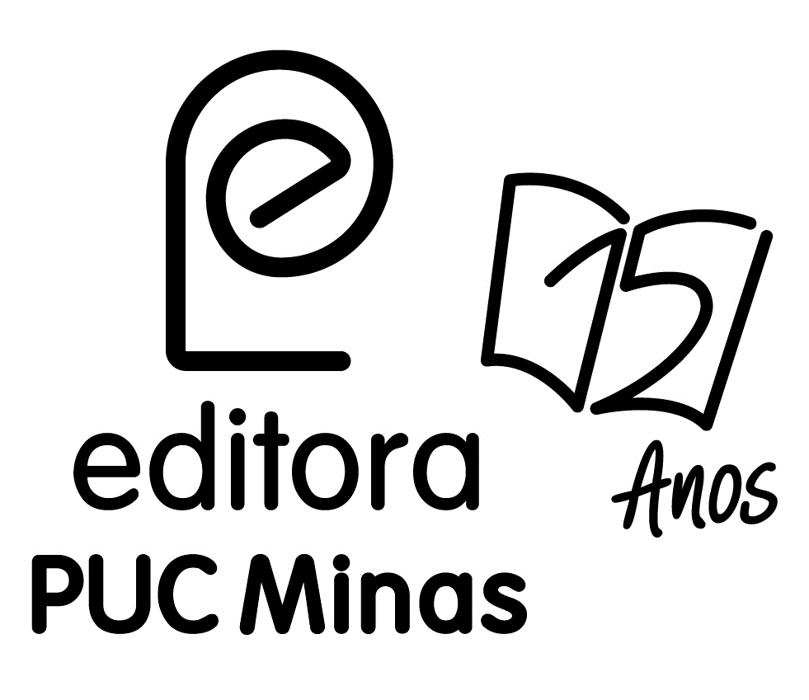

Filiada: Apoio:
